San Fernando

Prof. Sr(a): Genoveva Bravo Riquelme

GUÍA DE HISTORIA
Nombre |  |  | Nº de lista | Nota
Curso | Fecha | Puntaje ideal | Puntaje obtenido
3° Básico ___ | 1 a 5 de junio
Contenidos  Paisajes de la Tierra, según el clima |  | Habilidades  Comprensión-Análisis-Síntesis

OBJETIVO PRIORIZADO (MINISTERIO): Geografía: OA 8: Identificar y ubicar en mapas las principales zonas climáticas del mundo, y dar ejemplos de distintos paisajes que pueden encontrarse en estas zonas y de cómo las personas han elaborado diferentes estrategias para habitarlos.
PAISAJES DE LA TIERRA SEGÚN LA ZONA CLIMÁTICA
A)PAISAJES DE LA ZONA CÁLIDA: TROPICALES ______Selva
Sabana
SECOS__________ Desierto
Estepa Cálida
B) PAISAJES DE LAS ZONAS TEMPLADAS: __________ Mediterráneo
__________ Marítimo lluvioso
C) PAISAJES DE LAS ZONAS FRÍAS: _______________ Taiga
_______________ Polar
D) PAISAJE AZONAL: Cordilleras (azonal, porque se ubican en todas las zonas climáticas)
Esta información la puedes ampliar desde las páginas 48 a 51 de tu texto.

ACTIVIDADES:
1.- Mencione y describa un paisaje de cada zona climática:
ZONAS CLIMÁTICAS | PAISAJE (nombre) | DESCRIPCIÓN
CÁLIDA

TEMPLADAS

FRÍAS

2.- Haga un dibujo y píntelo, de aquel paisaje que no conozca y que le gustaría conocer
_____________________________________

3.- Observe la siguiente imagen y señale dos ventajas (beneficios) y dos desventajas (situaciones que n son buenas para la vida) de vivir en ese lugar:
Ventajas:_______________________________
_______________________________

Desventajas:____________________________
_______________________________
4.- Debajo de cada imagen escriba a qué zona climática de la Tierra corresponde:
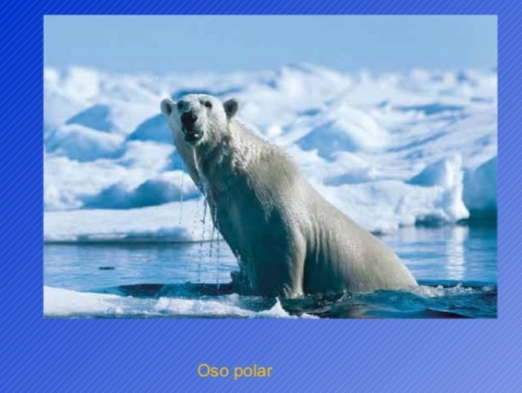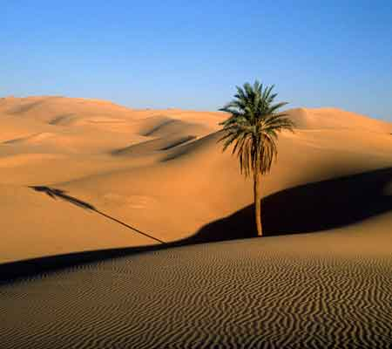
________________________________ ____________________________
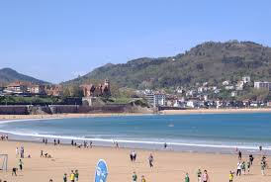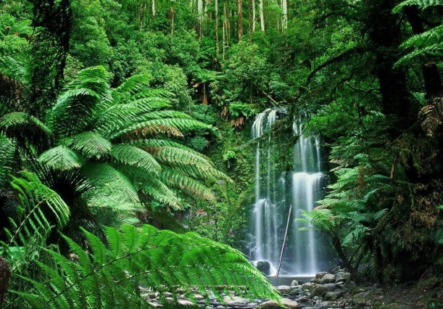
______________________________ ____________________________
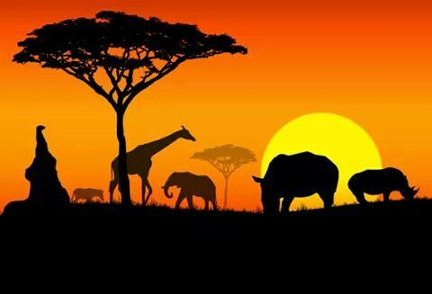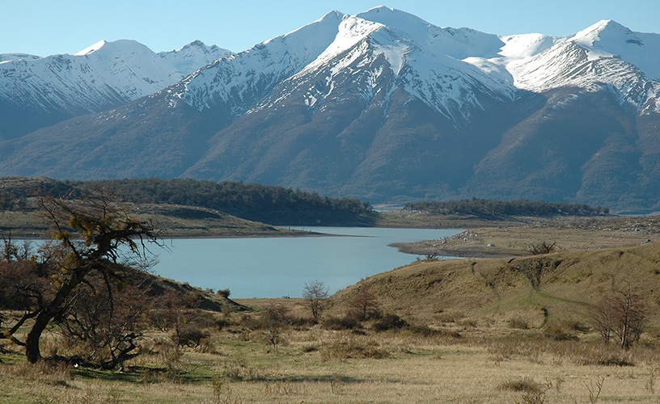
__________________________________ ________________________________

5.-Observe la siguiente imagen y luego lea atentamente la información adjunta:
El director del Centro de Coordinación de Alertas y Emergencias Sanitarias, Fernando Simón, ha reconocido que las hipótesis que giran en torno a que el calor puede afectar al nuevo coronavirus van teniendo “más respaldo”, si bien ha avisado de la dificultad que existe para comprobar esta teoría.
- Según esta teoría: ¿Qué zonas climáticas de la Tierra, deberían verse menos afectados por este virus?
__________________________________________________________________________________
- ¿En qué estación del año, la pandemia (enfermedad que se extiende a muchos países, llegando a todos los continentes) podría tener una menor intensidad?
__________________________________________________________________________________
- Ya sabemos que el temor sólo nos paraliza, nos deja sin avanzar, ni tener ánimo. Por lo tanto nosotros debemos saber que somos protagonistas de lo que está pasando y en unos años más tarde, ustedes le contarán a sus hijos(as) lo valientes que fueron y que ayudaron a que esta enfermedad no avance.
Indique tres formas en que tú puedes ayudar, pensando en ti y en los demás:
1.- _________________________________________________________________________
2.- _________________________________________________________________________
3.- _________________________________________________________________________

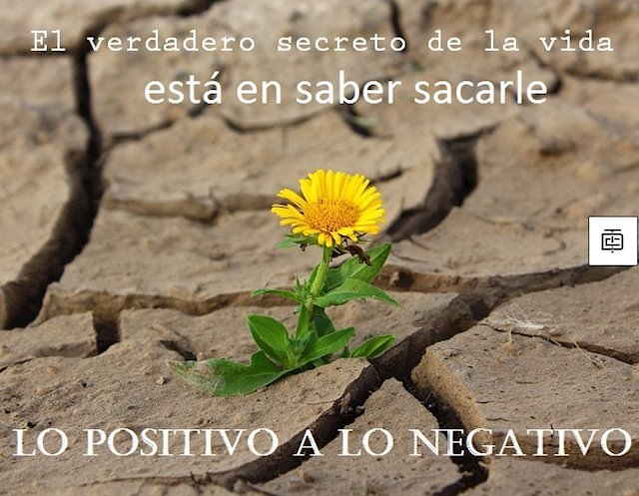
gbravo@sanfernandocollege.cl

